**Участник конкурса профессионального мастерства**

**«Педагог года – 2024»**

**Сафарова Надежда Владимировна,** учитель-логопед структурного подразделения МАОУ «СОШ №4» «Детский сад «Улыбка»

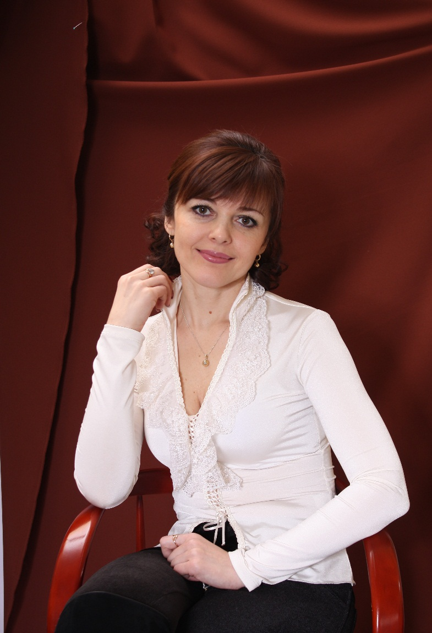

**Образование**: высшее Нижневартовский государственный гуманитарный университет по специальности «Русский язык и литература», 2010 год; логопед, педагог-дефектолог «Уральский институт повышения квалификации и переподготовки» 2017 год.

Курсы повышения квалификации: «Логомассаж», «Нейропсихология детского возраста», «Медицинский логопед (логопед-афазиолог)», «Современные основы дизартрии», «Законы памяти», «Подготовка органов артикуляции к процессу постановки звуков», «Нейропедагогика».

Ссылки :

Интернет- портфолио <https://project6454597.tilda.ws/>

Видео интервью <https://cloud.mail.ru/public/qdpx/bApnnNLwu>

Проект - <https://cloud.mail.ru/public/BqCN/kfj2hT3jQ>